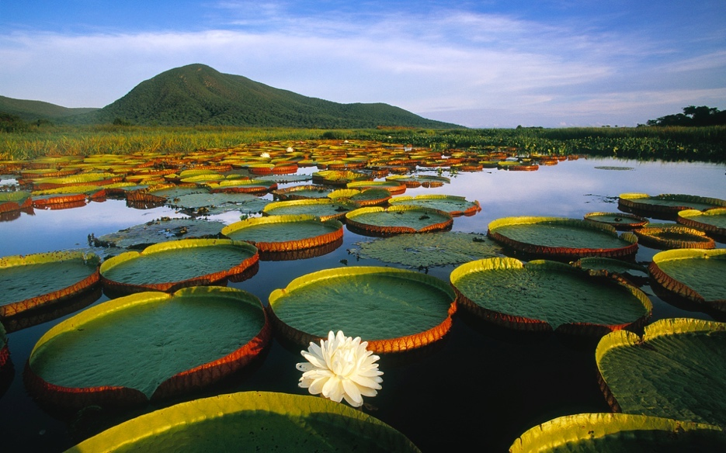
1: …………………………………………………………………………………………
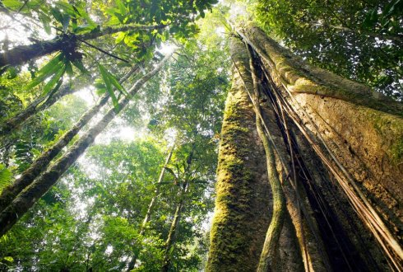

2: ………………………………………………………………………………………………………………
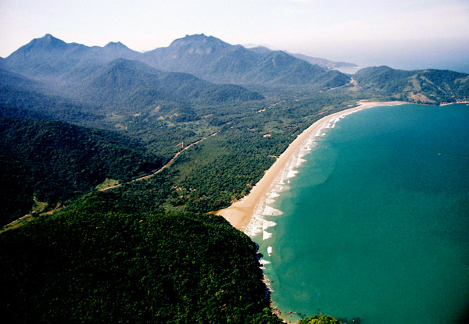

3: ………………………………………………………………………………………………………………

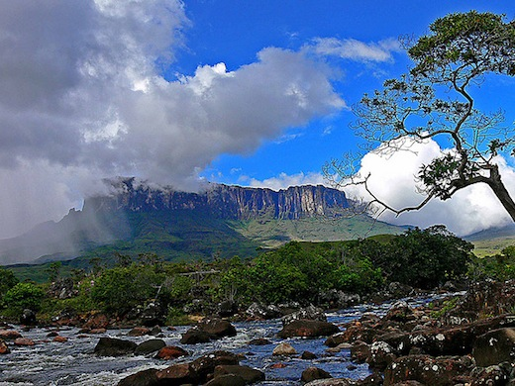

4: ………………………………………………………………………………………………………..
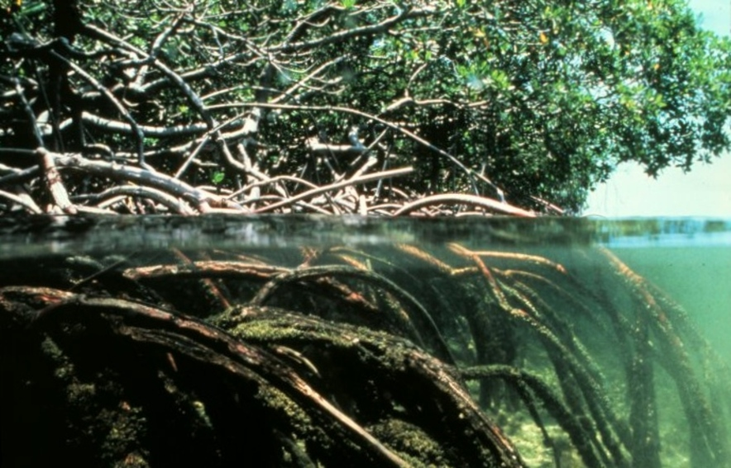

5: ………………………………………………………………………………………………………………

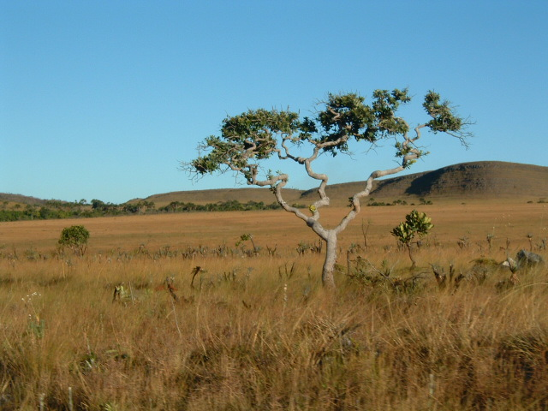

6: ………………………………………………………………………………………………………………

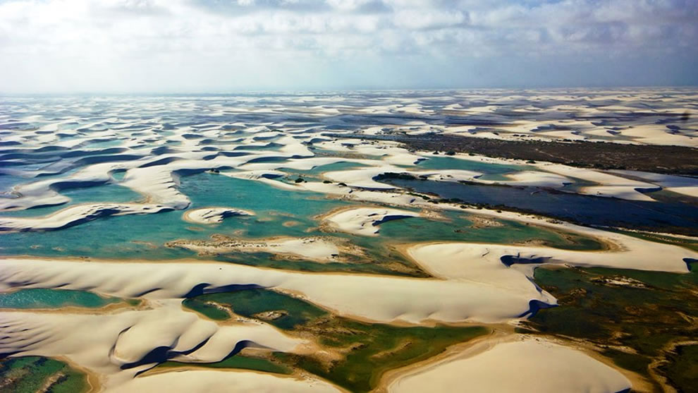

7 :……………………………………………………………………………………………………………

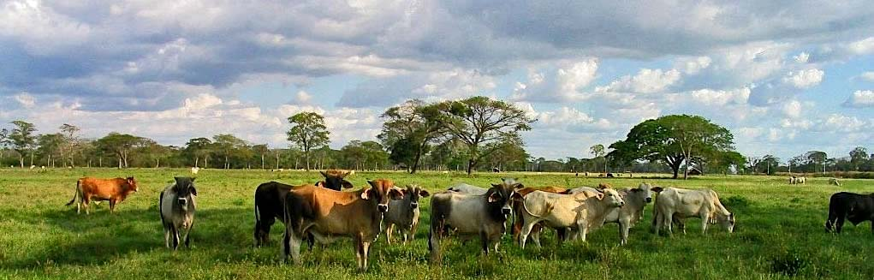

8:………………………………………………………………………………………………………………

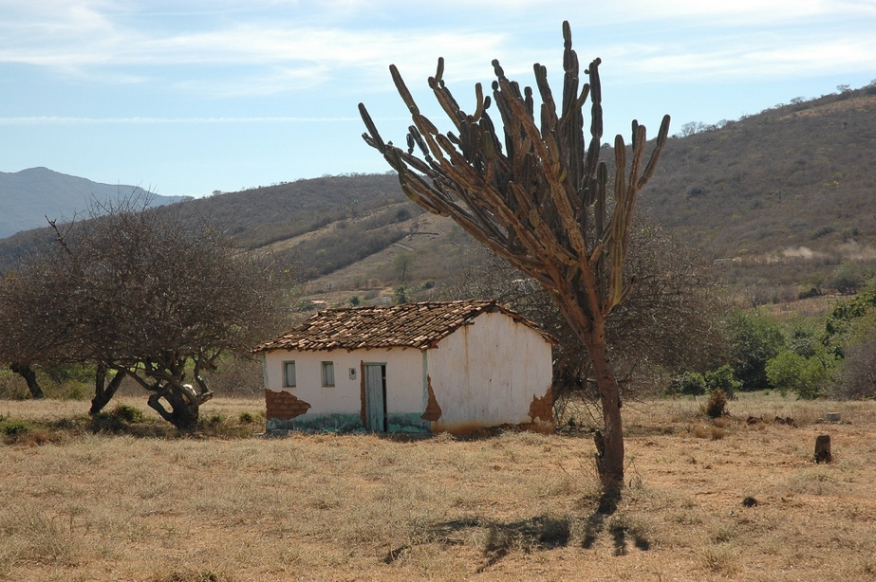

9: …………………………………………………………………………………………………………………

1) Welk ecosysteem / fysisch geografische zone zie je? Schrijf de naam eronder.

2) Waar herken je dit ecosysteem / fysisch geografische regio aan? Schrijf het erbij.

3) Waar in Brazilië vind je die zone’s? Geef het met getallen aan op de kaart.

4) Verklaar met behulp van de klimatenles van gisteren (paragraaf 3) waarom juist daar.

